
Kauno technologijos universitetas
Informatikos fakultetas
Personalo atrankos ir apmokymo sistema
Baigiamasis bakalauro projektas
Deividas Pečiulionis
Projekto autorius
Doc. Audronė Janavičiųtė
Vadovė
Kaunas, 2020
Kauno technologijos universitetas
Informatikos fakultetas
Personalo atrankos ir apmokymo sistema
Baigiamasis bakalauro projektas
Informatikos inžinerija (kodas 612E10001)
Deividas Pečiulionis
Projekto autorius
Doc. Dr. Audronė Janavičiūtė
Vadovas / Vadovė
Lekt. Vardenis Pavardenis
Recenzentas / Recenzentė
Kaunas, 2020
Kauno technologijos universitetas
Informatikos fakultetas
Deividas Pečiulionis
Personalo atrankos ir apmokymo sistema
Akademinio sąžiningumo deklaracija
Patvirtinu, kad mano, Deivido Pečiulionio, baigiamasis projektas tema „Personalo atrankos ir apmokymo sistema“ yra parašytas visiškai savarankiškai ir visi pateikti duomenys ar tyrimų rezultatai yra teisingi ir gauti sąžiningai. Šiame darbe nei viena dalis nėra plagijuota nuo jokių spausdintinių ar internetinių šaltinių, visos kitų šaltinių tiesioginės ir netiesioginės citatos nurodytos literatūros nuorodose. Įstatymų nenumatytų piniginių sumų už šį darbą niekam nesu mokėjęs.
Aš suprantu, kad išaiškėjus nesąžiningumo faktui, man bus taikomos nuobaudos, remiantis Kauno technologijos universitete galiojančia tvarka.
(vardą ir pavardę įrašyti ranka) |  | (parašas)

Kauno technologijos universitetas
Informatikos fakultetas
Baigiamojo bakalauro projekto užduotis (pagal poreikį)
Projekto tema | Personalo atrankos ir apmokymo sistema
Reikalavimai ir sąlygos (tikslinti pavadinimą pagal poreikį)
Vadovas / Vadovė | Doc. Dr. Audronė Janavičiūtė
 | (vadovo pareigos, vardas, pavardė, parašas) | (data)

Pečiulionis, Deividas. Personalo atrankos ir apmokymo sistema. Bakalauro studijų baigiamasis projektas / vadovė doc. dr. Audronė Janavičiūtė; Kauno technologijos universitetas, Informatikos fakultetas.
Studijų kryptis ir sritis (studijų krypčių grupė): Informatikos inžinerija (612E10001), Informatikos mokslai.
Reikšminiai žodžiai: ................................(įrašykite).
Kaunas, 2020. XX p.
Santrauka
Šiame dokumente yra aprašoma personalo atrankos ir apmokymo sistema, kuri bus integruota į didesnę personalo ir projektų valdymo informacinę sistemą. Šiais laikais valdyti visą potencialių darbuotojų ir praktikantų atrankos eigą nuo pradžios iki galo asmeniškai, rankiniu būdu yra neefektyvu, o atidžiai sekti personalo praktikos eigą ir valdyti jų mokymus yra labai sudėtinga. Yra nemažai sukurta internetinių sistemų, kurios leidžia valdyti projektų eigą ar stebėti darbuotojų progresą, bet dažniausiai šie įrankiai atlieka tik vieną ar kitą atskirą funkciją, o didėjant darbuotojų kiekiui kaina už teikiamas paslaugą smarkiai auga. Dėl šių priežasčių nutarta sukurti savo sprendimą, kurio pagalba galima lengvai formuoti naujas darbo pozicijas, efektyviai vertinti personalo atranką, valdyti praktikos ir mokymų veiklas be pastovių papildomų išlaidų.
Darbo dokumente yra pateikiama sistemos kūrimo, rinkoje esančių panašių produktų analizė ir technologinių sprendimų variantų apžvalga. Projektavimo skyriuje yra pateikta sistemos koncepcija, konkretūs funkciniai ir nefunkciniai reikalavimai. Tolimesniuose skyriuose pateikiama sukurtos įrangos realizacija ir nurodomas įrangos testavimo planas, testavimo duomenų rinkiniai ir gauti rezultatai.
Dokumento pabaigoje yra įvardinami darbo metu gauti rezultatai ir išvados, naudota literatūra ir šaltiniai bei diegimo ir vartotojo vadovas.

Pečiulionis, Deividas. Personnel Selection and Training System. Bachelor's Final Degree Project / supervisor Doc. Dr. Audronė Janavičiūtė; Faculty of Informatics, Kaunas University of Technology.
Study field and area (study field group): Informatics Engineering (612E10001), Computing.
Keywords: ................................ (type here).
Kaunas, 2020. Number of pages.
Summary
This document provides a personnel selection and training system which will be a part of a bigger personnel and project management system. Nowadays, managing the whole personnel and trainee selection process personally and by hand is very inefficient and it is very difficult to closely monitor the practice of new personnel and manage their training. There are a number of web-based systems in place that allow you to manage and track project or employee progress, but usually these tools only serve one or the other function and as the number of employees increases the cost of the service provided increases significantly. For these reasons, it has been decided to create a different solution that can easily create new job positions, effectively evaluate new personnel selection, manage practice and training activities at no additional cost.
The working paper provides an analysis of the developed system, similar products available on the market and an overview of technological options. The project design section presents the system concept, specific functional and non-functional requirements. The following sections present the realization of the developed software and the test plan, test data sets and obtained results.
The end of the document contains the results and conclusions of the work, the used literature and sources as well as the installation and user guide.
Turinys
Lentelių sąrašas (pagal poreikį) 8
Paveikslų sąrašas (pagal poreikį) 9
Santrumpų ir terminų sąrašas (pagal poreikį) 10
Įvadas 11
1. Personalo atrankos ir apmokymo sistemos analizė 12
1.1. Rinkoje esančių sprendimų analizė 12
1.1.1. DeskTime darbo laiko sekimo sistema 12
1.1.2. Freedcamp projektų valdymo sistema 13
1.1.3. Teamwork darbo valdymo sistema 14
1.1.4. Jira projektų valdymo ir klaidų sekimo sistema 15
1.2. Technologijų analizė 16
1.2.1. Sistemos serverio dalies technologijos 17
1.2.2. Sistemos serverio dalies karkasai 17
1.2.3. Sistemos duomenų bazės varikliai 18
1.2.4. Sistemos kliento dalies technologijos 18
2. Personalo atrankos ir apmokymo sistema 19
2.1. Koncepcija 19
2.2. Sistemos reikalvimų analizė 19
2.2.1. Funkciniai reikalavimai 23
2.2.2. Nefunkciniai reikalavimai 23
2.3. Informacinės posistemės projektas 24
2.4. Diegimo projektas 24
3. Realizacija ir testavimas 25
4. Rezultatų apibendrinimas ir išvados 26
5. Literatūra 27
6. Priedai (pagal poreikį) 28
6.1. Diegimo vadovas 28
6.2. Vartotojo vadovas 28

Lentelių sąrašas (pagal poreikį)
1 lentelė. Rinkoje esančių sprendimų palyginimas 16
2 lentelė. Sistemos serverio dalies technologijų palyginimo lentelė 17
3 lentelė. Sistemos serverio dalies technologijos karkasų palyginimas 18
4 lentelė. Technologinių sprendimų palyginimas 18

Paveikslų sąrašas (pagal poreikį)
1 pav. DeskTime sistemos vaizdas 13
2 pav. Freedcamp sistemos vaizdas 14
3 pav. Teamwork sistemos vaizdas 15
4 pav. Jira sistemos vaizdas 16
5 pav. Kuriamos sistemos koncepcija 19
6 pav. Žmogiškųjų išteklių vadovo panaudos atvejų diagrama 20
7 pav. Apmokymų vadovo panaudos atvejų diagrama 21
8 pav. Personalo panaudos atvejų diagrama 22
9 pav. Administratoriaus panaudos atvejų diagrama 22

Santrumpų ir terminų sąrašas (pagal poreikį)
Santrumpos:
Lekt. – lektorius;
Doc. – docentas;
Prof. – profesorius.
Terminai:
Saityno analitika – lorem ipsum dolor sit amet, eam ex decore persequeris, sit at illud lobortis atomorum. Sed dolorem quaerendum ne, prompta instructior ne pri. Et mel partiendo suscipiantur, docendi abhorreant ea sit. Recteque imperdiet eum te.
Tinklaraštis – lorem ipsum dolor sit amet, eam ex decore persequeris, sit at illud lobortis atomorum. Sed dolorem quaerendum ne, prompta instructior ne pri. Et mel partiendo suscipiantur, docendi abhorreant ea sit. Recteque imperdiet eum te.

Įvadas
Šis darbas parašytas informatikos inžinerijos studijų programos ir informacinių technologijų specializacijos studento.
Šiais laikais valdyti visą potencialių darbuotojų ir praktikantų atrankos eigą nuo pradžios iki galo asmeniškai, rankiniu būdu yra neefektyvu, o atidžiai sekti personalo atliekamą praktiką ir valdyti jų mokymus yra labai sudėtinga. Yra nemažai sukurta internetinių sistemų, kurios leidžia valdyti projektų eigą ar stebėti darbuotojų progresą, bet dažniausiai šie įrankiai atlieka tik vieną ar kitą atskirą funkciją, plėčiamumas yra labai mažas, ateityje planuojamos funkcijos gali nepatenkinti naujų reikalavimų, o didėjant darbuotojų kiekiui kaina už teikiamas paslaugą smarkiai auga. Dėl šių priežasčių nutarta sukurti savo sprendimą, kurio pagalba galima lengvai formuoti naujas darbo pozicijas, efektyviai vertinti personalo atranką, valdyti praktikos ir mokymų veiklas be pastovių papildomų išlaidų ir neriboto plėčiamumo.
Darbo tikslas yra sumažinti žmogiškųjų išteklių vadovo darbo krūvį palengvinant darbo pozicijų formavimą, automatizuojant personalo atrankos vertinimą bei palengvinant personalo praktikos ir mokymų valdymą. Šiam tikslui įgyvendinti iškelti šie uždaviniai:
- Išanalizuoti rinkoje esančias personalo ir projektų valdymo sistemas.
- Išanalizuoti projekto įgyvendinimui reikalingą programinę ir techninę įrangą, technologijas.
- Specifikuoti kuriamos sistemos reikalavimus.
- Suprojektuoti personalo atrankos ir apmokymo sistemos prototipą.
- Sukurti intuityvią vartotojo sąsają sistemos naudotojams.
- Realizuoti suprojektuotą sistemą.
- Integruoti šį projektą į pagrindinę sistemą.
- Ištestuoti sukurtą sistemą.
Darbas sudarytas iš šešių skyrių. Pirmame skyriuje yra atlikta panašių produktų rinkoje analizė, analizuojamos aktualios technologijos ir standartai. Antrame skyriuje apibrėžiama projekto vizija, pateikiami sistemos funkciniai bei nefunkciniai reikalavimai, pateikiama informacinės posistemės specifikacijos. Trečiame skyriuje yra aprašoma projekto realizacija, su diegimu ir testavimu susijusi informacija. Ketvirtame skyriuje yra pateikiami darbo metu gauti ir dokumentacijoje užfiksuoti rezultatai bei išvados. Penktame skyriuje yra pateikiama visa naudota literatūra bei šaltiniai, o šeštame skyriuje pateikiama visa papildoma informacija, diegimo ir vartotojo vadovas.

Personalo atrankos ir apmokymo sistemos analizė
Iki šiol įmonė naujas darbo pozicijas skelbia savo internetiniame puslapyje, naujų aplikantų gyvenimo aprašymus gauna per elektroninį paštą ir personalo atranką vykdo visiškai rankiniu būdų, kas užima labai daug laiko ir yra neefektyvu. Projektų valdymui įmonė naudoja visokiausius rinkoje esančius sprendimus, bet jų plėčiamumas nėra aukštas, gauti norimų funkcionalumų yra sunku, kas lemia daug skirtingų sprendimų naudojimą. Pagrindinė personalo valdymo ir apmokymo sistemos paskirtis yra palengvinti žmogiškųjų išteklių vadovo darbus, leisti lengviau ir efektyviau stebėti bei kontroliuoti personalo atrankos procesus, stebėti personalo praktikos bei apmokymų eigą, jų progresą ir integruoti šį sprendimą į bendra personalo ir projektų valdymo sistemą.

Rinkoje esančių sprendimų analizė
Rinkoje galima rasti visokiausių žmogiškųjų išteklių sprendimų, tačiau daugelis jų gali netenkinti keliamų sistemos reikalavimų. Projektuotuojamai sistemai pagrįsti bei jos funkcionalumui palyginti su kitais sprendimais pasirinkti šie rinkoje esantys įrankiai: BambooHR, Bullhorn, Workable ir People žmogiškųjų išteklių valdymo sistemos.
Analizuojamos sistemos bus vertinamos pagal kuriamos personalo atrankos ir apmokymo sistemos dalis:
- Darbo pozicijų formavimas
- Personalo atrankos vertinimas
- Personalo praktikos ir apmokymo valdymas
- Plėčiamumas ir integracija
- Kaina

BambooHR žmogiškųjų išteklių valdymo sistema
Šio įrankio pagrindiniai funkcionalumai apibendrinami kaip žmogiškųjų išteklių valdymo sistema. Šios sistemos pagalba galima patogiai sekti ir valdyti praktikantų ar potecialių darbuotojų atranką ir vertinimą. Galima pridėti naujas darbo pozicijas suteikiant visą reikalingą informaciją aplikantui. Personalo apmokymo valdymas yra dalinai realizuotas galimybe išsiųsti elektroninį paštą naujiems darbuotojams su apmokymo informacija ir prieiga į visus aktualius failus bei dokumentus. Šios sistemos plėčiamumo galimybės yra labai didelės, bet ne tokios, kokių reikia sprendimą užsakančiąjai įmonei. Šis įrankis leidžia integruoti labai didelį kiekį visokiausių įrankių, bet kiekvienas jų turi savo kainoraščius, nesuteikia reikalingo funkcionalumo. Nemokamos versijos šis įrankis neturi, o kainoraštis nepateikiamas viešai. Norint sužinoti, kiek kainuos šios sistemos paslaugos, reikia tartis individualiai.
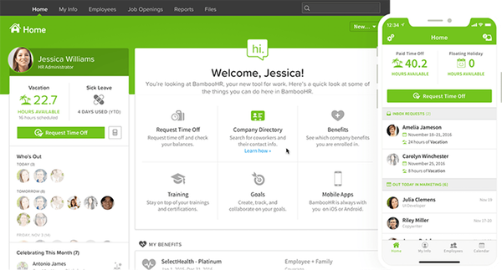
1 pav. BambooHR sistemos vaizdas

Bullhorn žmogiškųjų išteklių valdymo sistema
Šis įrankis suteikia galimybę stebėti ir valdyti aplikantų į darbo pozicijas srautus, galimų kandidatų inforacijos surinkimo iš interneto funkcionalumą, galimybę apdoroti atsiunčiamus darbo aprašymus ir dalinai užpildant jų anketą. Ši sistema taip pat gali integruoti Gmail bei Microsoft Outlook, integruotis su LinkedIn Recruiter įrankiu, turi standartinių ir pritaikomų ataskaitų generavimo įrankius bei automatinį kandidatų elektroninio pašto žinučių veiklos sekimą. Šis žmogiškųjų išteklių valdymo įrankis tik dalinai išpildo keliamus reikalavimus. Nors pretenduojančių į darbo vietas žmonių atrankos ir valdymo funkcionalumas yra prieinamas, ši sistema neturi naujų personalo praktikos ir apmokymo galimybių. Taip pat yra labai mažas šios istemos plėčiamumas, nes negali būti integruota į jokią projektų valdymo sistemą, nėra garantijos, kad bus realizuoti naujai iškilę sistemos reikalavimai. Kainoraštį sudaro trys apmokęstinimo planai: Team, Corporate ir Enterprise. Specifinės kainos kiekvienam planui nepaminėtos, dėl jų reikia susitarti asmeniškai.
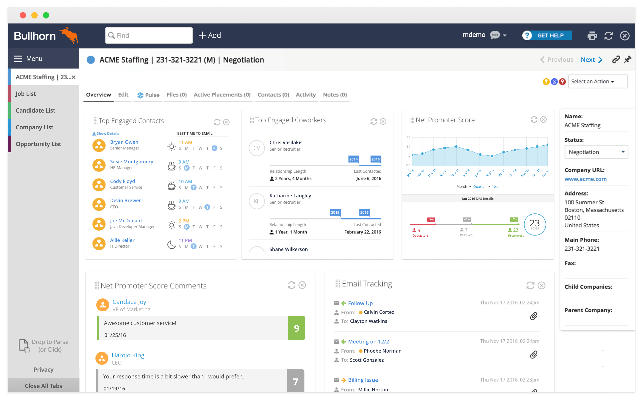
2 pav. Bullhorn sistemos vaizdas

Workable žmogiškųjų išteklių valdymo sistema
Kaip ir anksčiau minėtų produktų atvejų, šis įrankis leidžia sukurti naujas darbo ar praktikos vietas, sekti ir valdyti visą personalo atranką. Galima kandidatus įvertinti, juos sekti, planuoti darbo pokalbius, darbo ir praktikos skelbimui galima pasirinkti norimą platformą ir turi gyvenimo aprašymų apdorojimo galimybes. Kiekvieno kandidato profilyje galima matyti jo nuotrauką, kontaktinę informaciją bei visą iki šiol įvykusią komunikaciją su naudotoju. Šios sistemos teikiami funkcionalumai tik dalinai tenkina keliamus reikalavimus. Nors sistema leidžia formuoti darbo pozicijas bei kontroliuoti visą kandidatų atrankos eigą, šiame įrankyje nėra galimybės valdyti personalo praktikos ir apmokymo, negalima integruoti į jokią kitą didesnę sistemą, dėl ko ir plėčiamumas labai nukenčia.
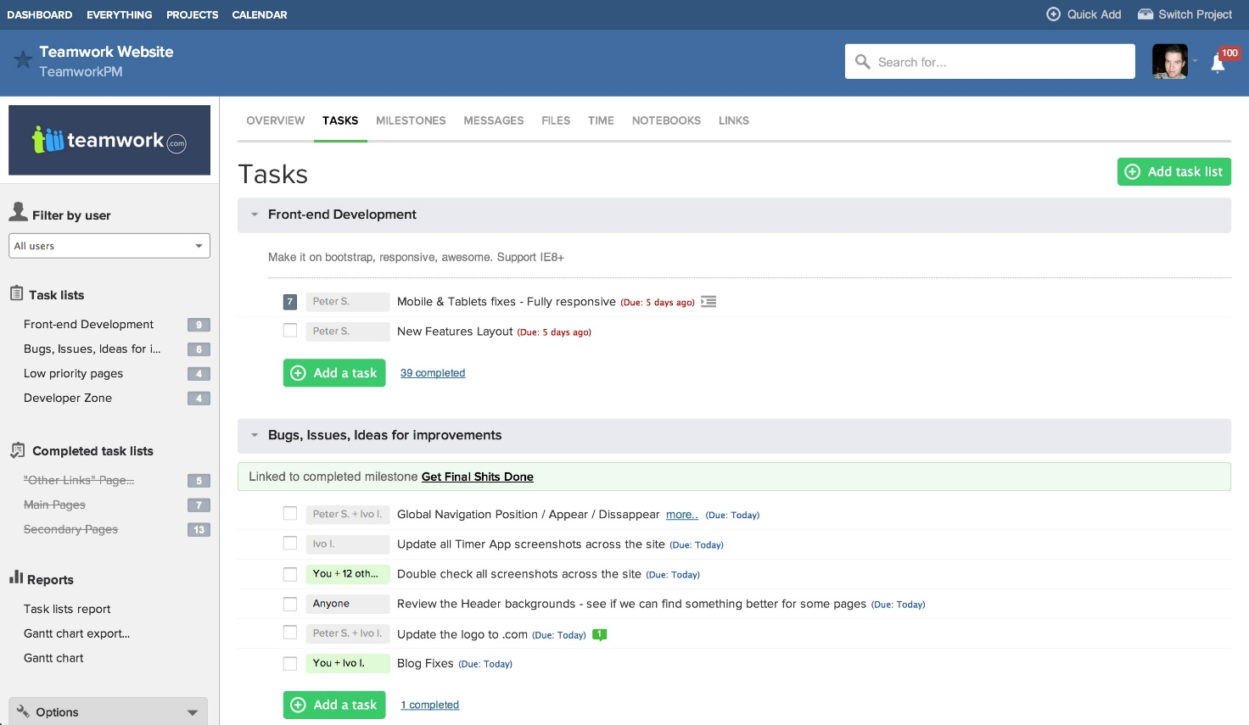
3 pav. Teamwork sistemos vaizdas

PeopleHR žmogiškųjų išteklių valdymo sistema
Šis žmogiškųjų išteklių valdymo įrankis yra skirtas mažo bei vidutinio dydžio įmonėms naudoti. Šioje sistemoje galima kurti naujas darbo pozicijas, valdyti visą pretenduojančių žmonių į darbo vietas atranką bei vertinimą. Sistemoje yra personalo veiklos sekimo duomenų bazė, kur galima talpinti darbuotojų informaciją, svarbius dokumentus bei kontaktinę informaciją. Šis įrankis taip pat leidžia generuoti ataskaitas bei stebėti darbuotojų produktyvumą ir progresą realiu laiku. Atsižvelgus į PeopleHR įrankio teikiamus funkcionalumus galima pastebėti, kad iškeltų reikalavimų ši sistemą netenkina, nes sistema tik per įskiepius suteikia ribotą galimybę valdyti personalo praktikos ir apmokymo veiklas, plėčiamumas ribojamas pateiktų įskiepių sąrašu, kurie reikalingo funkcionalumo nesuteikia, o pačios sistemos integruoti į kuriamą bazinę sistemą galimybės nėra.
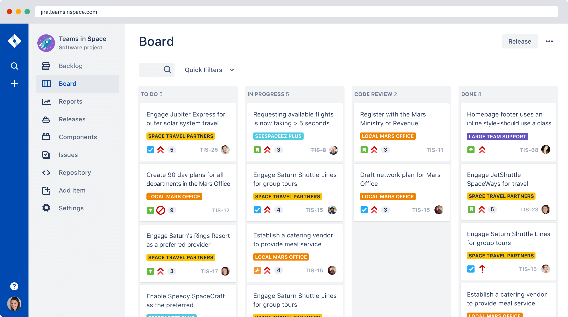
4 pav. Jira sistemos vaizdas
1 lentelė. Rinkoje esančių sprendimų palyginimas
Lyginimo kriterijai | BambooHR | Bullhorn | Workable | PeopleHR | Kuriama sistema
Darbo pozicijų formavimas ir atrankos vertinimas | Realizuota | Realizuota | Realizuota | Realizuota | Realizuota
Personalo atrankos vertinimas ir automatizacija | Realizuota | Realizuota | Realizuota | Realizuota | Realizuota
Personalo praktikos ir mokymų valdymas | Iš dalies realizuota | Nerealizuota | Iš dalies realizuota | Iš dalies realizuota | Realizuota
Plečiamumas | Nerealizuota | Iš dalies realizuota | Iš dalies realizuota | Iš dalies realizuota | Realizuota
Kaina | Nuo $3,85/mėn./naud. | Nuo $1,49/m./naud. | Nuo $99,00/mėn. | Nuo $10,00/mėn. | Neaktualu

Technologijų analizė
Suprojektuotai sistemai realizuoti galima pasitelkti keliais technologiniais sprendimais. Šiame skyriuje bus apžvelgiama, kokie technologiniai variantai tenkina visus kuriamos sistemos komponentų reikalavimus. Kuriamos programinės įrangos komponentus sudaro: sistemos serverinė dalis, duomenų bazių varikliai, sistemos klientinė dalis bei atititinkamai jų technologijos ir karkasai.

Sistemos serverio dalies technologijos
Siekiant realizuoti sistemos serverio dalį reikia pasirinkti vieną iš daugelio programavimo kalbų technologijų. Renkantis serverio dalies technologiją yra iškeliami tokie reikalavimai:
- Programinės kalbos populiarumas tarp sukurtų ir kuriamų sistemų, kalbą palaikančios bendruomenės dydis – technologija turi būti plačiai naudojama internetinių sistemų kūrime, o gausios bendruomenės buvimas turės didelę įtaką ieškant informacijos iškilusioms problemoms spręsti.
- Programinės kalbos suderinamumas su pagrindinėmis serveriuose naudojamomis operacinėmis sistemomis.
- Patirtis dirbant su programavimo kalba, kas nusako, ar pakaks žinių realizuoti projektuojamą sistemą.
Šiais laikais populiariausios operacinės sistemos serveriuose yra Linux arba Windows Server šeimos. Python yra nuo platformos nepriklausanti programavimo kalba ir dėl to suderinama tiek su Windows, tiek su Linux, kaip ir Java programavimo kalba. Naudojant C# programavimo kalbą iškyla problemų, nes ji suderinama tik su Windows operacine sistema, kuri gali brangiai atsieiti dėl didelių licenzijų išlaidų ir dažnų saugumo problemų. Visos trys programavimo kalbos yra labai populiarios, tačiau Python programavimo kalba pastaraisiais metais labai išpopuliarėjo, sukurta daug informacinių sistemų, kas lemia didesnį informacijos išteklių kiekį, palyginus su kitomis programavimo kalbomis. Norint realizuoti projektuojamą sistemą patirties užtenka programuojant dvejomis kalbomis: C# ir Python. Tolimesniam sistemos kūrimui yra pasirenkama Python programavimo kalba dėl jau turimos patirties dirbant su šia technologija ir galimybės konsultuotis su įmone, kuri yra šios sistemos užsakovė ir turi labai daug patirties dirbant su Python technologijomis.
2 lentelė. Sistemos serverio dalies technologijų palyginimo lentelė
Lyginimo kriterijai | Java | C# | Python
Populiarumas | + | + | +
Suderinamumas | - | - | +
Patirtis | - | + | +

Sistemos serverio dalies karkasai
Pasirinkus programavimo kalbą serverio dalies realizacijai reikia pasirinkti karkasą, kuris leis pilnai išnaudoti Python programavimo kalbos galimybes. Kaip ir serverio dalies technologijų analizėje, vertinama bus pagal šiuos kriterijus:
- Karkaso populiarumas sukurtose internetinėse sistemose.
- Karkaso teikiamos saugumo ypatybės.
- Patirtis realizuojant užduotis su pasirinktu karkasu.
Du populiariausi Python programavimo kalbos karkasai yra Flask ir Django. Tiek vienu, tiek kitu atveju informacijos išteklių yra labai daug. Iš saugumo pusės Django yra pranašesnis dėl karkase įdiegtų apsaugų nuo CSRF, XSS ir SQL injekcijų, tuo tarpu Flask yra labai priklausomas nuo trečiųjų šalių įskiepių. Sistemai realizuoti naudojantis Flask karkasu patirties visiškai nėra, o naudojantis Django karkasu yra patirties dirbant prie mažų projektų, dėl ko ir pasirinktas šis karkasas tolimesniam sistemos plėtojimui.
3 lentelė. Sistemos serverio dalies technologijos karkasų palyginimas
Lyginimo kriterijai | Flask | Django
Populiarumas | + | +
Saugumas | - | +
Patirtis | - | +

Sistemos duomenų bazės varikliai
???????????????????????????????
4 lentelė. Technologinių sprendimų palyginimas
Lyginimo kriterijai | MySQL | SQLite | PostgreSQL
Populiarumas
Saugumas
Patirtis

Sistemos kliento dalies technologijos
Kuriamos sistemos puslapių naršyklėje atvaizdavimui pasirinktos šios kalbos: HTML5 ir CSS ženklinimo kalbos.

Personalo atrankos ir apmokymo sistema

Koncepcija
Pagrindinė personalo atrankos ir apmokymo sistemos paskirtis yra palengvinti ir pagreitinti naudotojų aplikavimo į darbo ar praktikos poziciją eigą bei žmogiškųjų išteklių vadovui leisti sekti ir valdyti visus su tuo susijusius procesus. Administratorius gali valdyti vartotojų paskyras, žmogiškųjų išteklių vadovas gali formuoti naujas darbo ir praktikos pozicijas, stebėti ir vertinti personalo atranką, valdyti visą personalo praktikos ir mokymų veiklą, gali sudaryti praktikos ar mokymų programas, vertinti jų progresą bei atlikimą. Personalas gali sistemoje matyti paskirtas praktikos ir mokymų programas, fiksuoti savo atliekamų užduočių ar mokymo programų progresą, naudotis sistemoje pateiktais informaciniais ištekliais. Visa tai pavaizduojama kuriamos sistemos koncepcijoje.
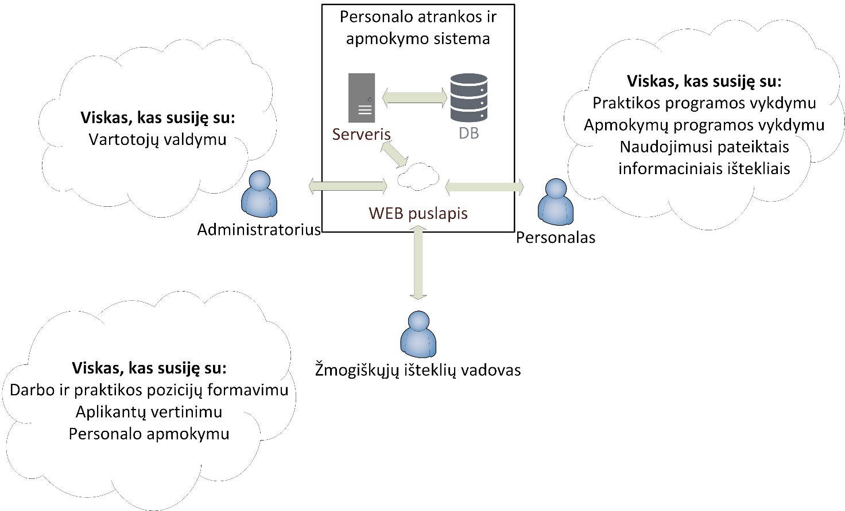
5 pav. Kuriamos sistemos koncepcija

Sistemos reikalvimų analizė
Žinant būsimos sistemos koncepciją su numatytais naudotojais ir galimais funkcionalumais, reikia atlikti sistemos reikalavimų analizę, pasitelkiant UML kalbos panaudojimų ir veiklos diagramomis.

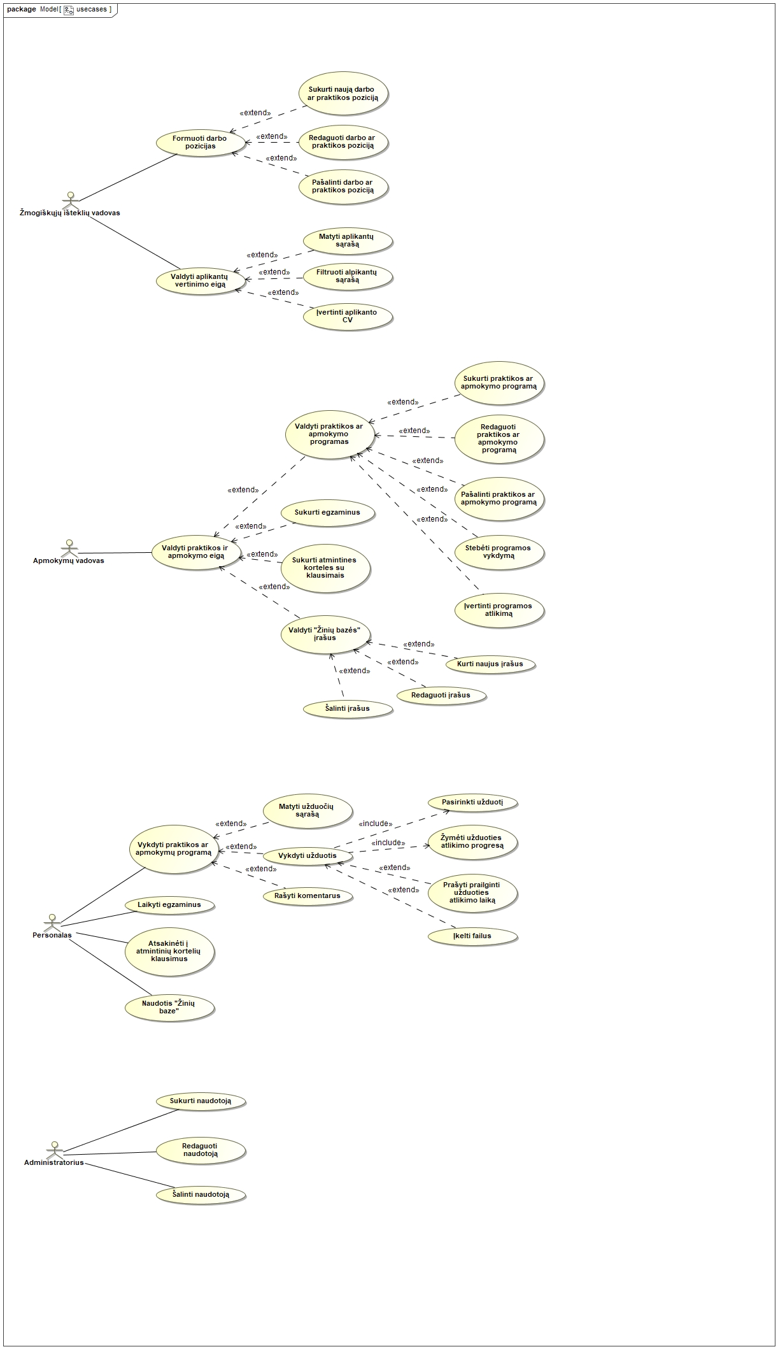
6 pav. Žmogiškųjų išteklių vadovo personalo atrankos panaudojimo atvejų diagrama
Žmogiškųjų išteklių vadovas gali sukurti naujas darbo ar praktikos pozicijas, redaguoti jas bei šalinti jų įrašus. Kitas galimas funkcionalumas yra matyti aplikantų sąrašą, filtruoti jį pagal pasirinktus kriterijus bei atlikti aplikantų vertinimą, į kurį įeina: aplikanto pasirinkimas, gyvenimo aprašymo peržiūra ir aplikacijos patvirtinimas ar atmetimas.

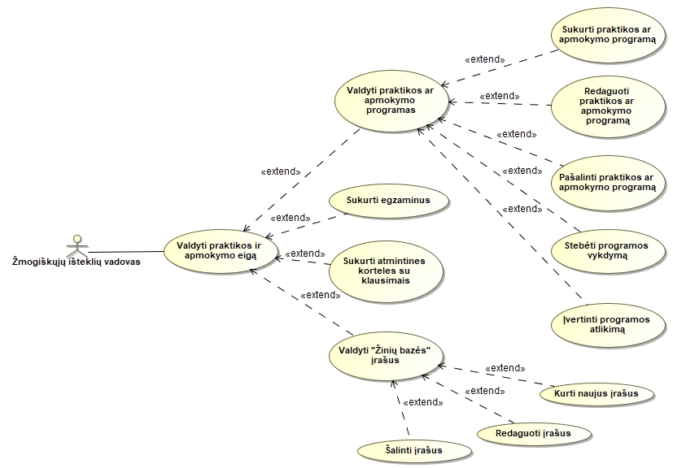
7 pav. Žmogiškųjų išteklių vadovo apmokymo panaudojimo atvejų diagrama
Žmogiškųjų išteklių vadovas sistemoje gali valdyti visą praktikos ir apmokymo eigą. Tai susideda iš: praktikos ar apmokymo programos sukūrimo, galimybės redaguoti ir šalinti sukurtas programas, galimybės stebėti programų vykdymą, įvertinti jų atlikimą, gebėjimo kurti egzaminus, atmintines korteles su klausimais. Apmokymų vadovas taip pat gali kurti „Žinių bazės“ įrašus, juos redaguoti bei šalinti. „Žinių bazėje“ galima talpinti apmokymo medžiagą, instrukcijas ir kitokią informaciją, kurią galėtų pasiekti praktikoje ar apmokymuose dalyvaujantis personalas.

8 pav. Personalo panaudojimo atvejų diagrama
Personalas gali vykdyti paskirtą praktikos ar apmokymų programą, kas susideda iš: galimybės matyti užduočių sąrašą, galimybės pasirinkti užduotį, žymėti jos atlikimo progresą, prašyti prailginti atlikimo datą, įkelti failus bei rašyti komentarus. Personalas taip pat gali laikyti sudarytus egzaminus, atsakyti į dienines korteles su klausimais bei naudotis „Žinių bazės“ informaciniais ištekliais.

9 pav. Administratoriaus panaudojimo atvejų diagrama
Administratoriaus panaudojimo atvejai susideda iš galimybės sukurti naują naudotoją, redaguoti ir šalinti esamas vartotojų paskyras.
Remiantis sudarytomis panaudojimo diagramomis reikia iškelti projektuojamos sistemos funkcinius ir nefunkcinius reikalavimus.

Funkciniai reikalavimai
- Žmogiškųjų išteklių vadovai gali sukurti naujas darbo ar praktikos pozicijas
- Žmogiškųjų išteklių vadovai gali redaguoti darbo ar praktikos pozicijas
- Žmogiškųjų išteklių vadovai gali pašalinti darbo ar praktikos pozicijas
- Žmogiškųjų išteklių vadovai gali matyti aplikantų į darbo ar praktikos pozicijas sąrašą
- Žmogiškųjų išteklių vadovai gali filtruoti aplikantų sąrašą
- Žmogiškųjų išteklių vadovai gali pasirinkti specifinį aplikantą
- Žmogiškųjų išteklių vadovai gali peržiūrėti pasirinkto aplikanto CV
- Žmogiškųjų išteklių vadovai gali patvirtinti arba atmesti aplikantą
- Žmogiškųjų išteklių vadovai gali sukurti praktikos ar apmokymo programą
- Žmogiškųjų išteklių vadovai gali pridėti į programą užduotis
- Žmogiškųjų išteklių vadovai gali nustatyti užduoties atlikimo laikotarpį
- Žmogiškųjų išteklių vadovai gali redaguoti sukurtas programas
- Žmogiškųjų išteklių vadovai gali pašalinti sukurtas programas
- Žmogiškųjų išteklių vadovai gali įvertinti programos atlikimą
- Žmogiškųjų išteklių vadovai gali sukurti egzaminus
- Žmogiškųjų išteklių vadovai gali sukurti „flashcard“ principo kortelių klausimyną
- Žmogiškųjų išteklių vadovai gali kurti įrašus „Žinių bazėje“
- Žmogiškųjų išteklių vadovai gali redaguoti įrašus „Žinių bazėje“
- Žmogiškųjų išteklių vadovai gali šalinti įrašus „Žinių bazėje“
- Personalas gali matyti jam paskirtą praktikos ar mokymo programą
- Personalas gali pasirinkti užduotį vykdymui
- Personalas gali žymėti užduoties atlikimo progresą
- Personalas gali prašyti prailginti užduoties atlikimo laiką
- Personalas gali įkelti failus
- Personalas gali laikyti egzaminus
- Personalas gali atsakyti į „flashcard“ principo kortelių klausimus
- Personalas gali naudotis „Žinių bazės“ informaciniais ištekliais
- Administratorius gali sukurti naujus naudotojus
- Administratorius gali redaguoti sukurtus naudotojus
- Administratorius gali šalinti sukurtus naudotojus

Nefunkciniai reikalavimai
- Vartotojo sąsajos struktūra ir išdėstymas turi būti aiškiai suprantamas
- Sistema turi būti suderinama tiek su Windows, tiek su Linux serveriais
- Sistema turi veikti didelės apkrovos situacijose
- Sistema turi informuoti naudotoją apie iškilusias klaidas

Informacinės posistemės projektas

Diegimo projektas

Realizacija ir testavimas

Rezultatų apibendrinimas ir išvados

Literatūra
- Literatūros šaltinis
- Literatūros šaltinis
- Literatūros šaltinis
- Literatūros šaltinis
https://testdriven.io/blog/django-vs-flask/

Priedai (pagal poreikį)

Diegimo vadovas

Vartotojo vadovas

